Mémoire Titre Professionnel de Développeur Web

ADRAR FORMATION |[Adresse de la société]

ADRAR FORMATION

Nausicaa CRESTA

2022

**Table des matières**

I Abstract 2

II INTRODUCTION 3

III Compétences du Titre couvertes par le Projet 4

Analyse du Besoin : 4

a) Présentation l’entreprise 4

b) Contexte 4

c) Besoin 4

d) Contraintes liées au projet 5

1. Contraintes globales 5

2. Contraintes techniques 5

IV Spécifications Fonctionnelles : 6

a) Use Case 6

b) Diagramme d’activité 6

c) Diagramme séquence 6

d) Diagramme classe (optionnel) 6

V Maquettage 7

a) Zoning du projet 7

b) Wireframe du projet 12

VI Conception : 17

a) MCD 17

b) MLD 17

VI Arborescence 17

VII Outils Techniques Utilisés 18

VII Fonctionnalités 19

a) Ecran 19

b) Code 19

CONCLUSION 20

ANNEXES Exemple : - SQL - Code pertinent - Documentation 20

# **I Abstract**

# **II INTRODUCTION**

# **III Compétences du Titre couvertes par le Projet**

## **Analyse du Besoin :**

# **Présentation l’entreprise**

Les cailloux de Zicaa est une micro-entreprise créée en 2020 au capital de 1000 € et est spécialisée dans la vente en ligne de pierres de lithothérapie et de produits de bien-être. Elle a pour objectif de développer son activité par la création d’un nouveau site d’e-commerce. Celui-ci proposera un compte client permettant d’accéder à son panier. Le client aura donc la possibilité de créer son compte et de s’y connecter

# **Contexte**

L’entreprise étant en démarrage d’activité, le principal obstacle à sa réussite reste la concurrence de sociétés implantées depuis plus longtemps. Toutefois la qualité des pierres étant un critère important pour les consommateurs, on peut miser sur la clarté du site et la proximité du service client pour répondre aux demandes. La société ayant un lien étroit avec la nature, on pourrait imaginer un outil qui recense les réserves naturelles de la région, avec un filtre départemental par exemple. Par ailleurs, il est nécessaire de mettre l’accent sur un site ergonomique et facile d’utilisation, avec des fiches-produits explicatives sur l’utilisation des pierres. Il est primordial de mettre en place une création de compte, avec la possibilité de se connecter pour contacter le service client.

# **Besoin**

Les cailloux de Zicaa nécessite de mettre en avant sa boutique de pierres de lithothérapie afin de développer son activité. Pour cela la création d’un site e-commerce lui permettra de présenter ses différents produits ainsi que leurs fiches explicatives (origine, histoire, utilisation, entretien etc.) Le site doit comprendre une création de compte client afin de réaliser la facturation des achats, d’en relater l’historique et de mettre en place un programme de fidélité. Les produits doivent être classés par catégorie de pierres afin de faciliter son ergonomie et sa clarté d’utilisation. Il pourrait être utile de créer un carrousel de photos par pierres de couleurs par exemple.



Figure 1 : exemple de produits vendus

# **Contraintes liées au projet**

### **Contraintes globales**

Méthodique :

Posséder de bonnes compétences techniques pour réaliser le projet

De matière :

Nécessité d’une large gamme de produits pour réaliser le site

Matérielle :

Avoir un ordinateur performant et une bonne connexion internet

Contextuelle :

Panne informatiques possibles, coupures internet

Temporelle :

Travailler rapidement afin d’optimiser son temps pour terminer le projet à la date prévue

*Diagramme d’Ishikawa les contraintes de la réalisation du site E-commerce « Les cailloux de Zicaa »*

### **Contraintes techniques**

* Le langage HTML et CSS : il doit être lisible et bien indenté pour l’éventuelle collaboration de plusieurs développeurs sur le projet. En effet, le site e-commerce nécessitant un travail conséquent pour sa mise en œuvre, il pourrait être envisagé d’effectuer un travail d’équipe. Le CSS doit être suffisamment développé pour rendre le site agréable et facile à utiliser. Il doit également être responsive et comporter plusieurs breakpoint, grâce à la règle @media incluse au CSS.
* Le langage Javascript : il est nécessaire d’incorporer du javascript au projet afin de rendre le site dynamique et ludique. Toujours dans la perspective du travail en équipe, le code JS devra être commenté et simple à comprendre. Pour cela il sera primordial d’utiliser des noms simples de variables.
* Le langage PHP : l’étape de création et de connexion au compte fera appel au langage PHP. Celui-ci devra utiliser le modèle MVC *(modèle, vue, controler)* afin de faciliter son utilisation. L’ensemble du site sera en langage PHP en ce qui concerne le code HTML.

# **IV Spécifications Fonctionnelles :**

## **Use Case**

## **Diagramme d’activité**

## **Diagramme séquence**

## **Diagramme classe (optionnel)**

# **V Maquettage**

## **Zoning du projet**

1. **Page d’accueil**

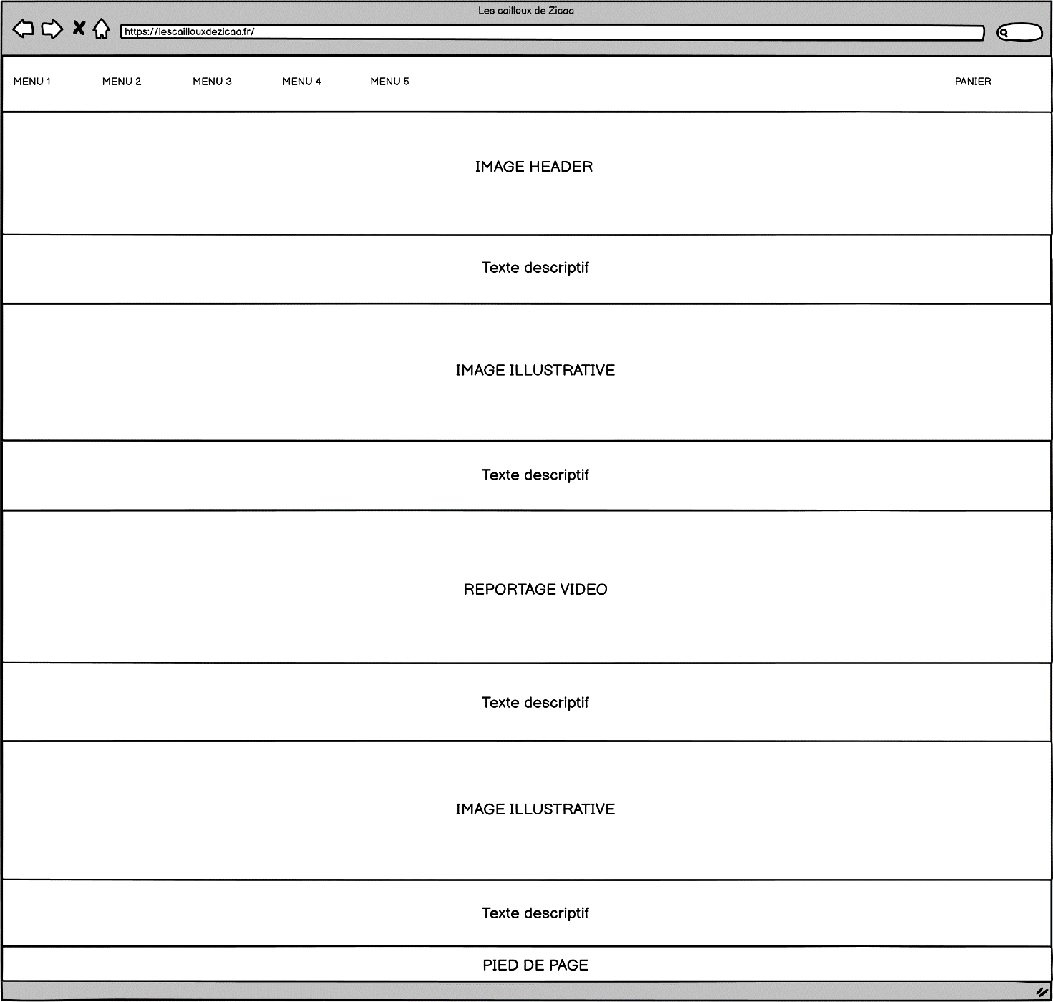

1. **Page « boutique**

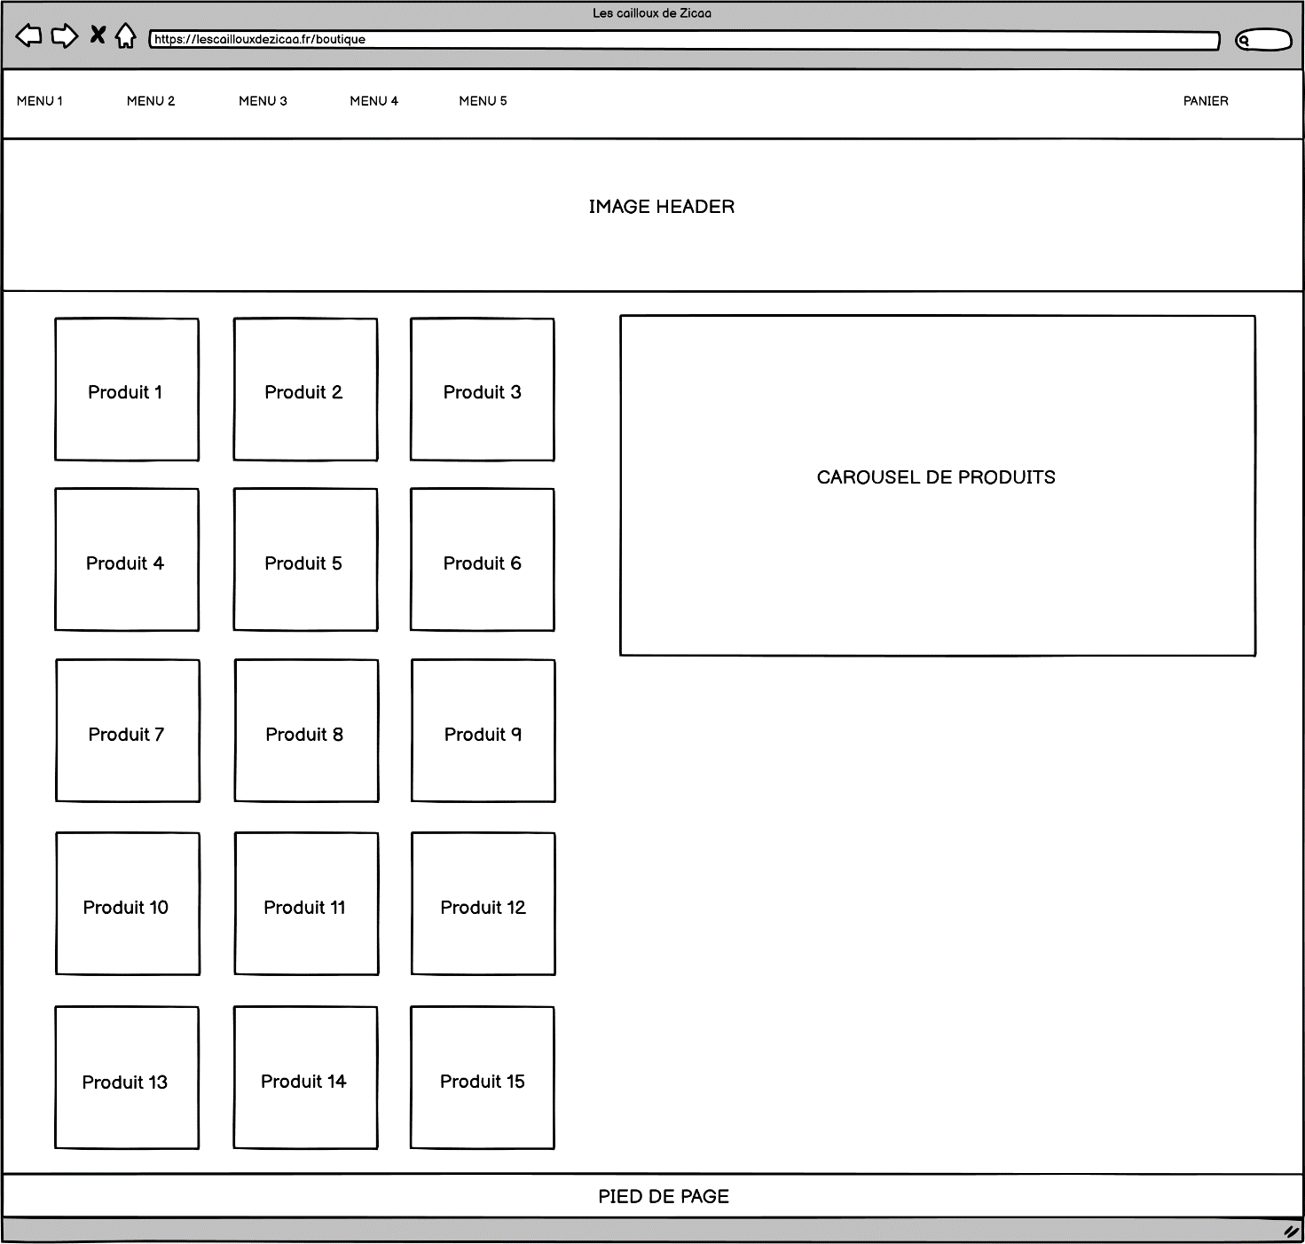

1. **Page « guide des pierres »**

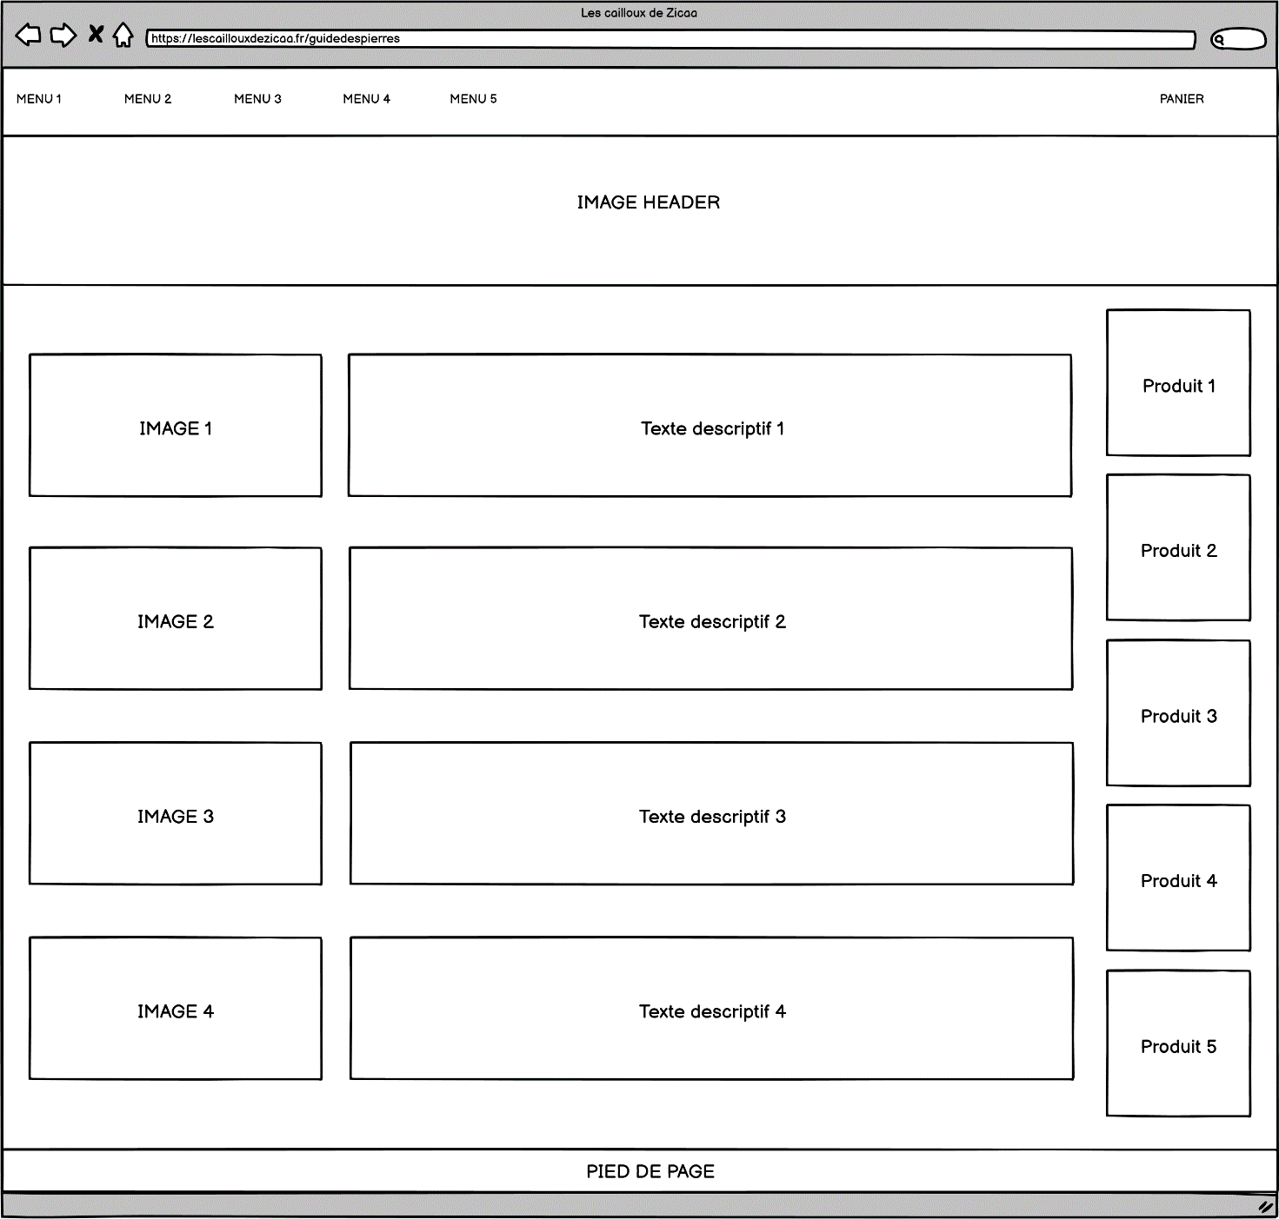

1. **Page « mon compte**

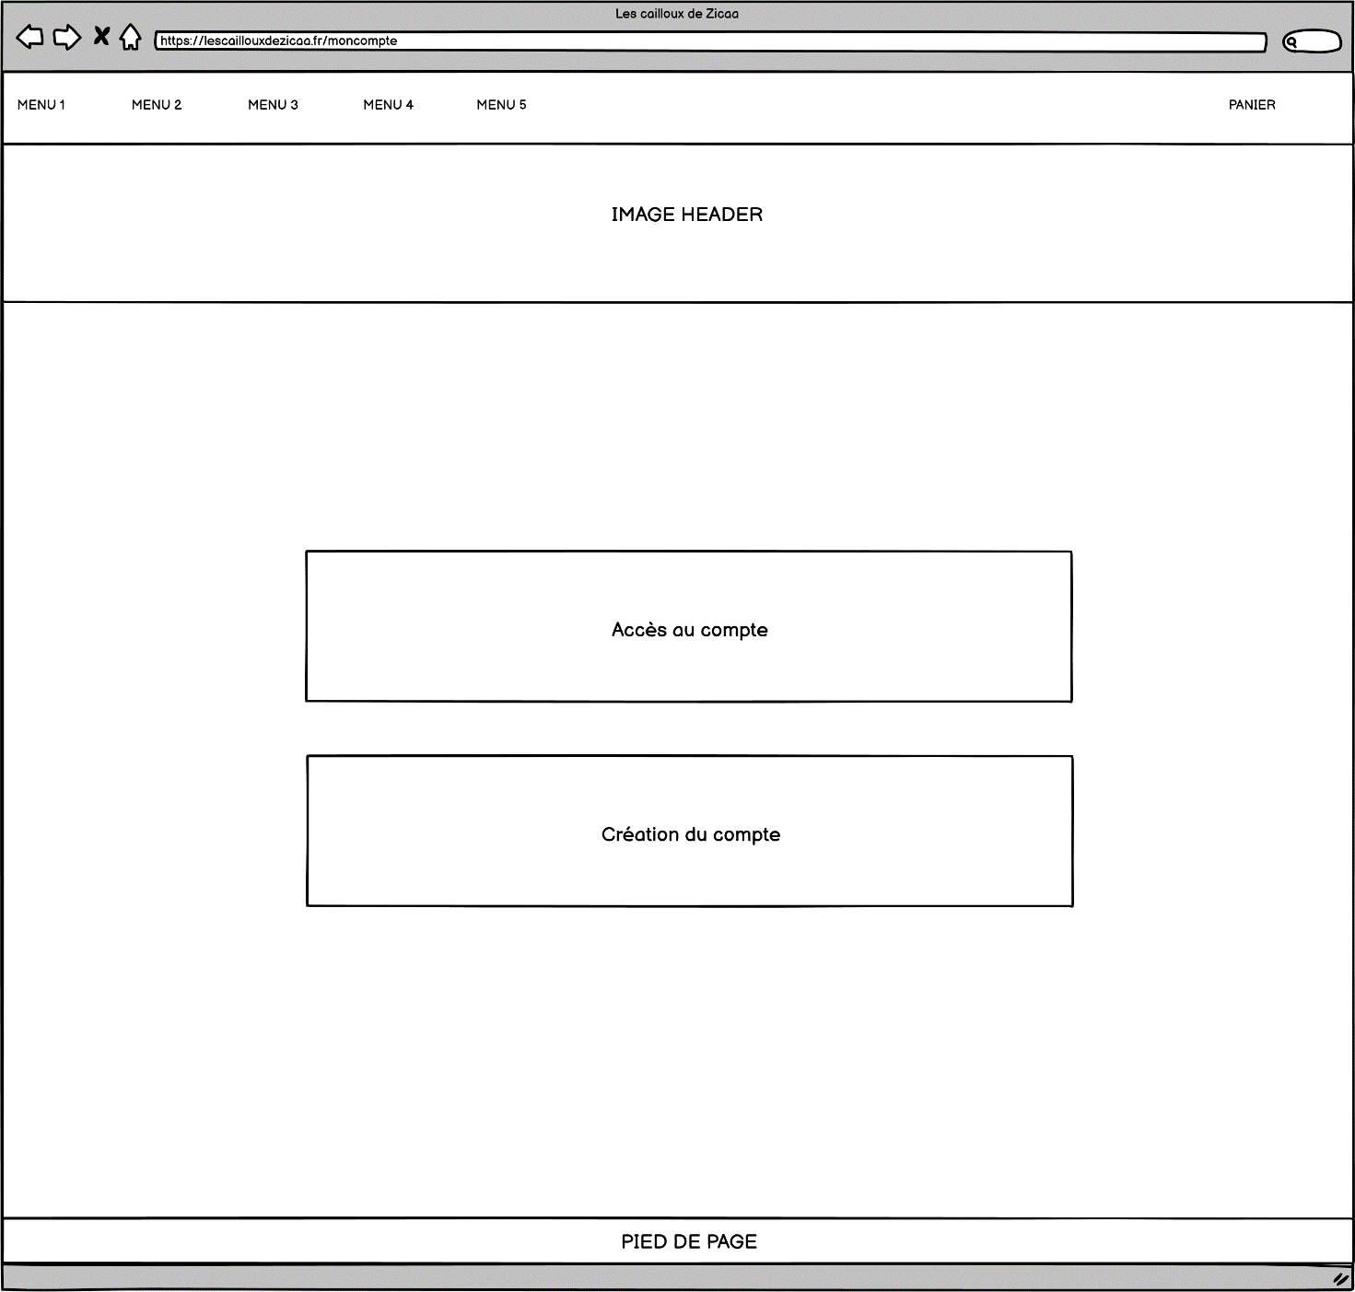

1. **Page « Les réserves naturelles de la région »**

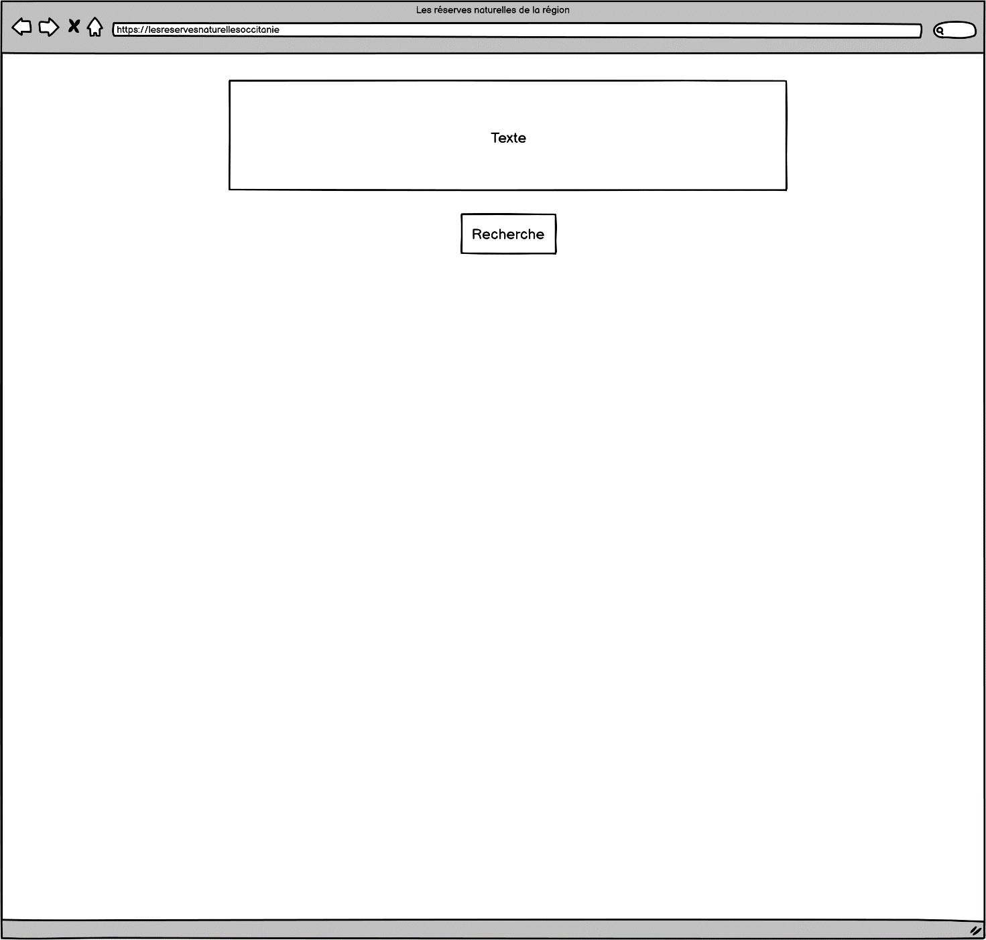

## **Wireframe du projet**

1. **Page d’accueil**

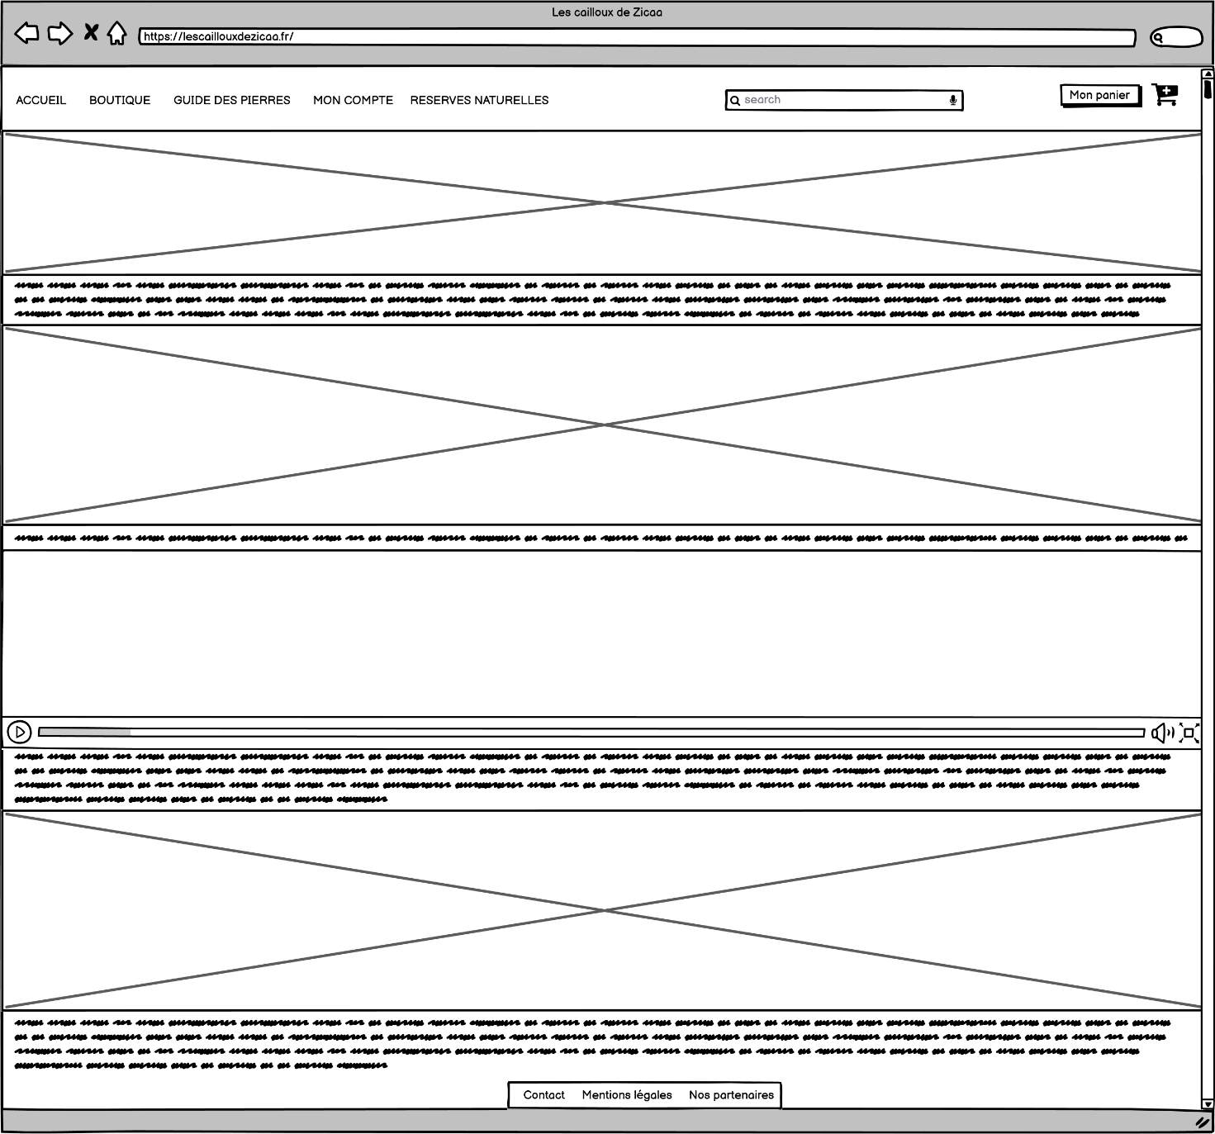

1. **Page « boutique**

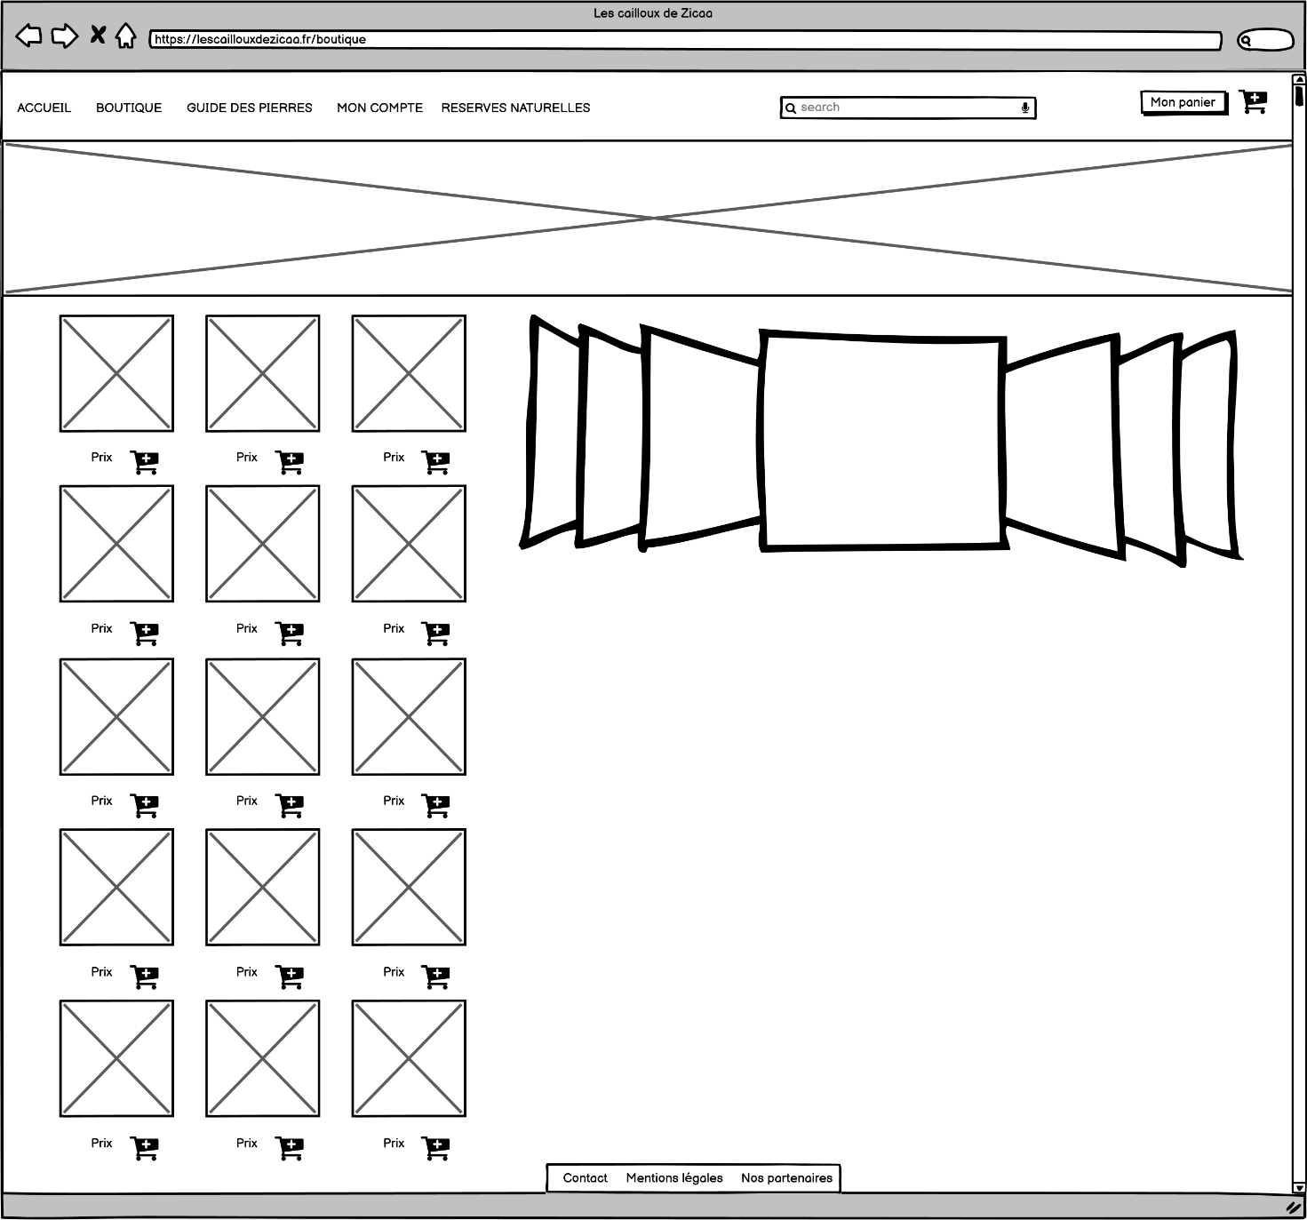

1. **Page « guide des pierres »**

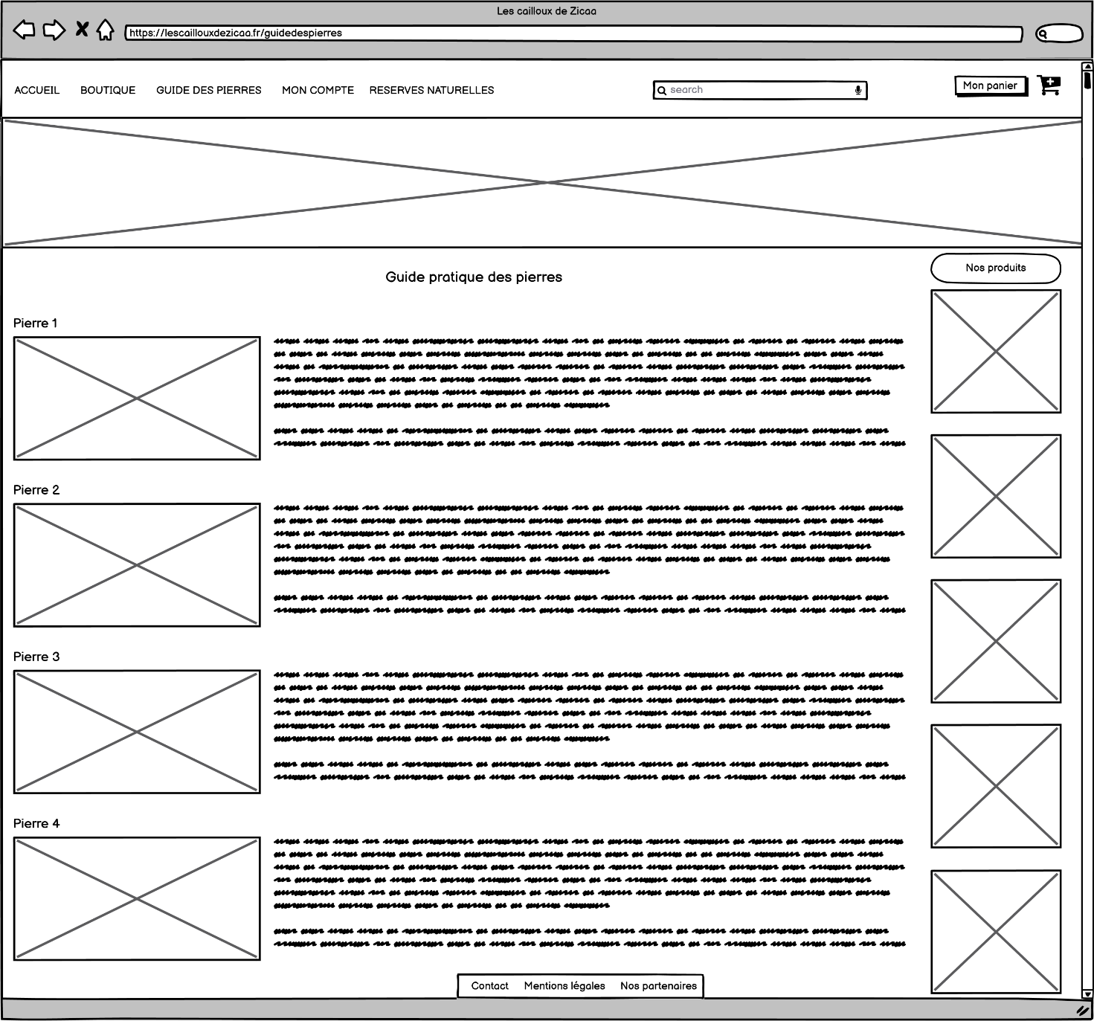

1. **Page « mon compte »**

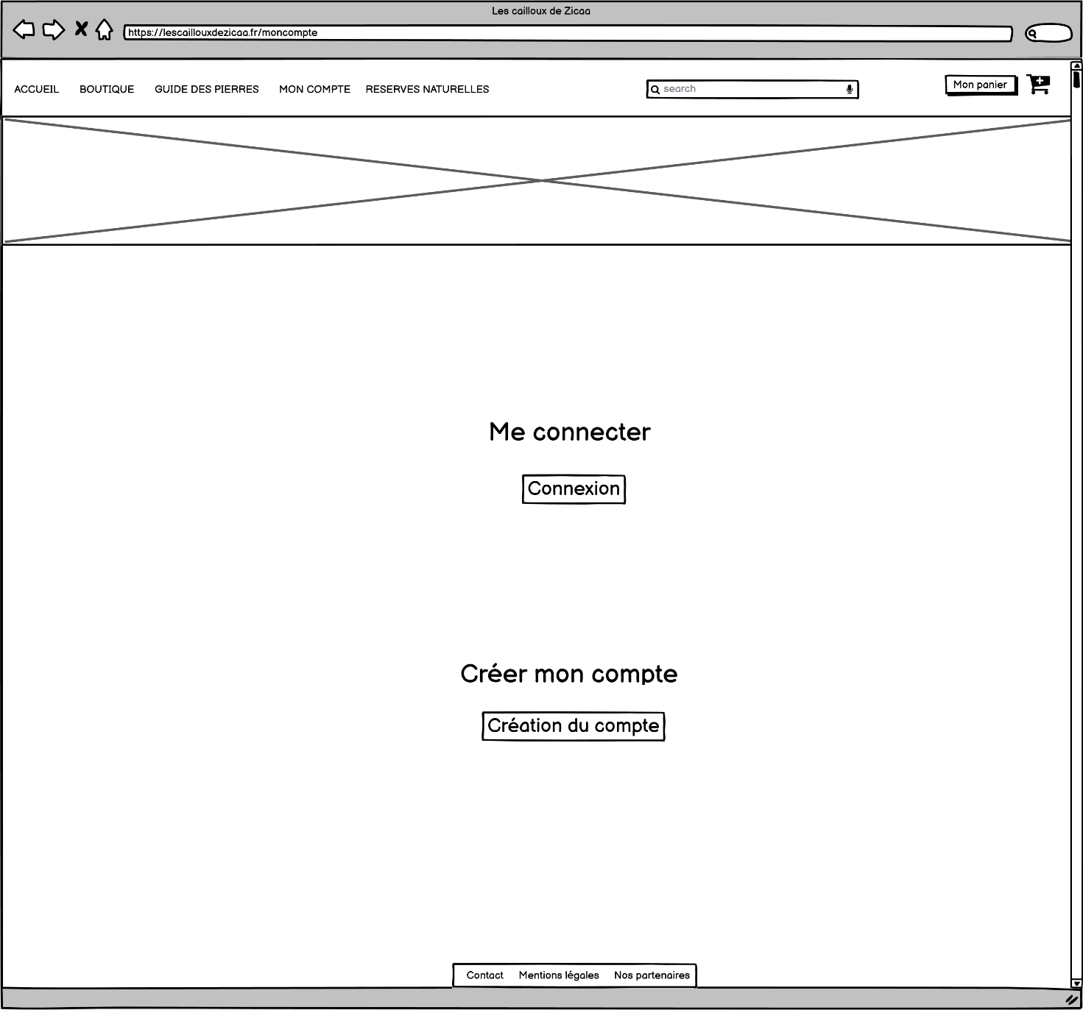

1. **Page « Les réserves naturelles de la région »**

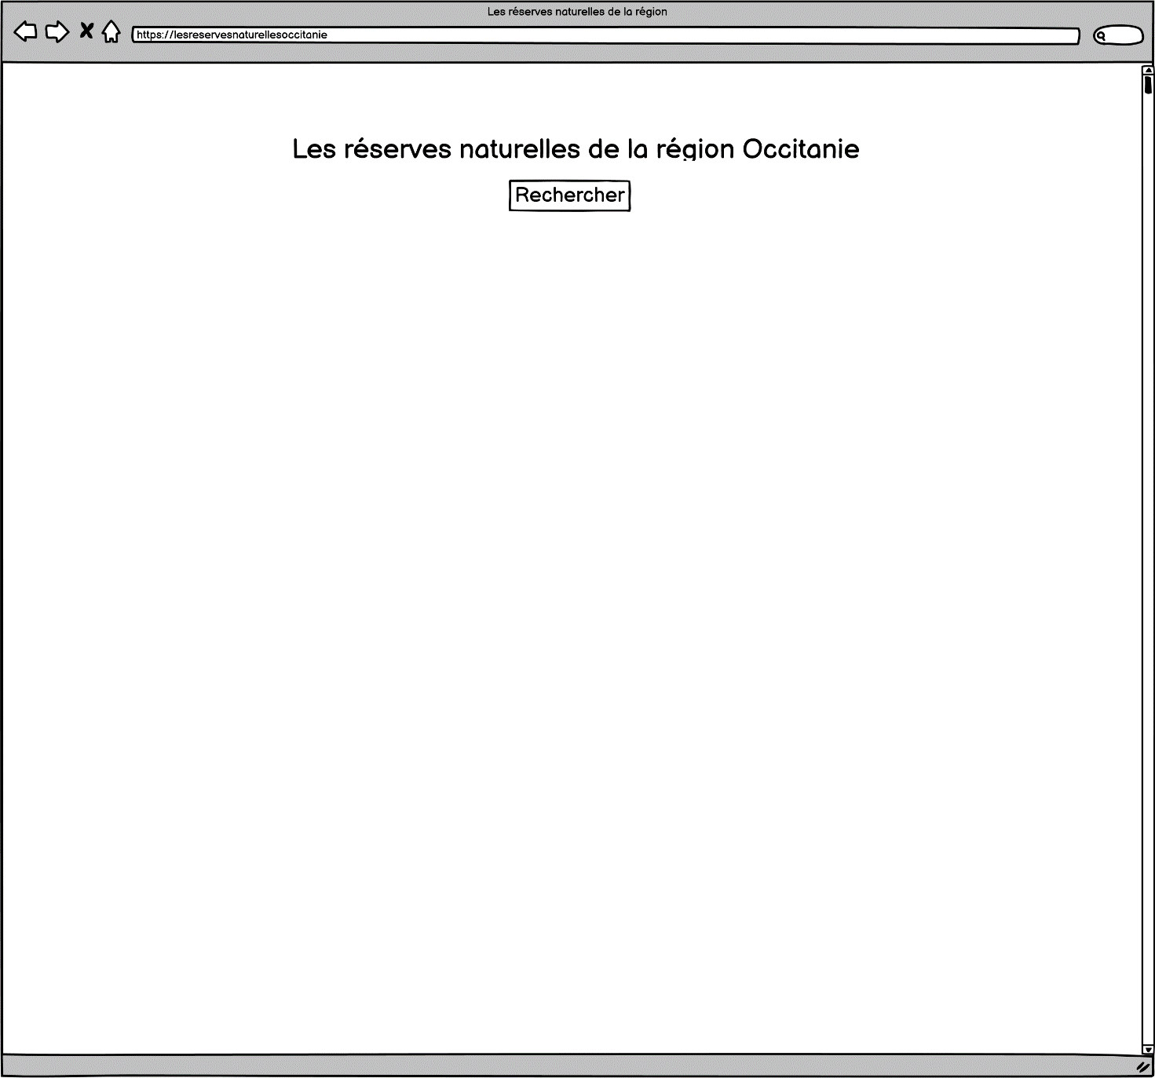

# **VI Conception :**

## **MCD**

## **MLD**

# **VI Arborescence**

# **VII Outils Techniques Utilisés**

# **VII Fonctionnalités**

# **Ecran**

# **Code**

# **CONCLUSION**

# **ANNEXES Exemple : - SQL - Code pertinent - Documentation**

Haut du formulaire